|  |  |  |  |
| --- | --- | --- | --- |
| Российская Федерация  Администрация города Канска Красноярского края  **ПОСТАНОВЛЕНИЕ** | | | |
| 21.03 | 2024г. | № | 382 |

О демонтаже незаконно размещенного некапитального объекта по адресному ориентиру: г. Канск, ул. Линейная, 1

В соответствии с п. 9 Постановления администрации города Канска от 27.08.2015 № 1342 «Об утверждении Порядка выявления и демонтажа и (или) перемещения самовольно установленных некапитальных временных объектов на территории города Канск, отмене Постановления от 24.05.2013 № 660; от 02.04.2015 № 457», руководствуясь ст. 30, ст. 35 Устава города Канска, ПОСТАНОВЛЯЮ:

1. Демонтировать самовольно установленный некапитальный объект, расположенный по адресному ориентиру: г. Канск, ул. Линейная, 1 согласно приложению к настоящему постановлению.

* 1. Металлический объект серого цвета, прямоугольной формы, неопределенного назначения, односкатная крыша выполнена из металлочерепицы красного цвета, ориентировочный размер 4,0 м. х 12,0 м.

2. Возложить обязанности по организации демонтажа незаконно размещенных некапитальных объектов на Комитет по управлению муниципальным имуществом города Канска.

3. Комитету по управлению муниципальным имуществом города Канска обеспечить:

3.1. Осуществление выбора подрядной организации в соответствии с требованиями действующего законодательства.

3.2. Принятие подрядной организацией демонтированного некапитального объекта на ответственное хранение.

3.3. Составление акта о произведенном демонтаже по форме, установленной постановлением администрации г. Канска от 27.08.2015 № 1342.

4. Главному специалисту по информатизации администрации города Канска (Ёлкиной Г.В.) опубликовать настоящее постановление в периодическом печатном издании «Канский вестник» и разместить на официальном сайте муниципального образования город Канск в сети Интернет.

5. Контроль за выполнением настоящего постановления возложить на Управление градостроительства администрации города Канска, Комитет по управлению муниципальным имуществом города Канска в пределах их компетенции.

6. Постановление вступает в силу со дня подписания.

Глава города Канска А.М. Береснев

Согласовано:

Исполняющий обязанности

руководителя УГ

администрации г. Канска А.А. Миллер

Приложение № 1

к постановлению администрации г. Канска

от «_21_»_03_2024 № __382____

Самовольно размещенный объект

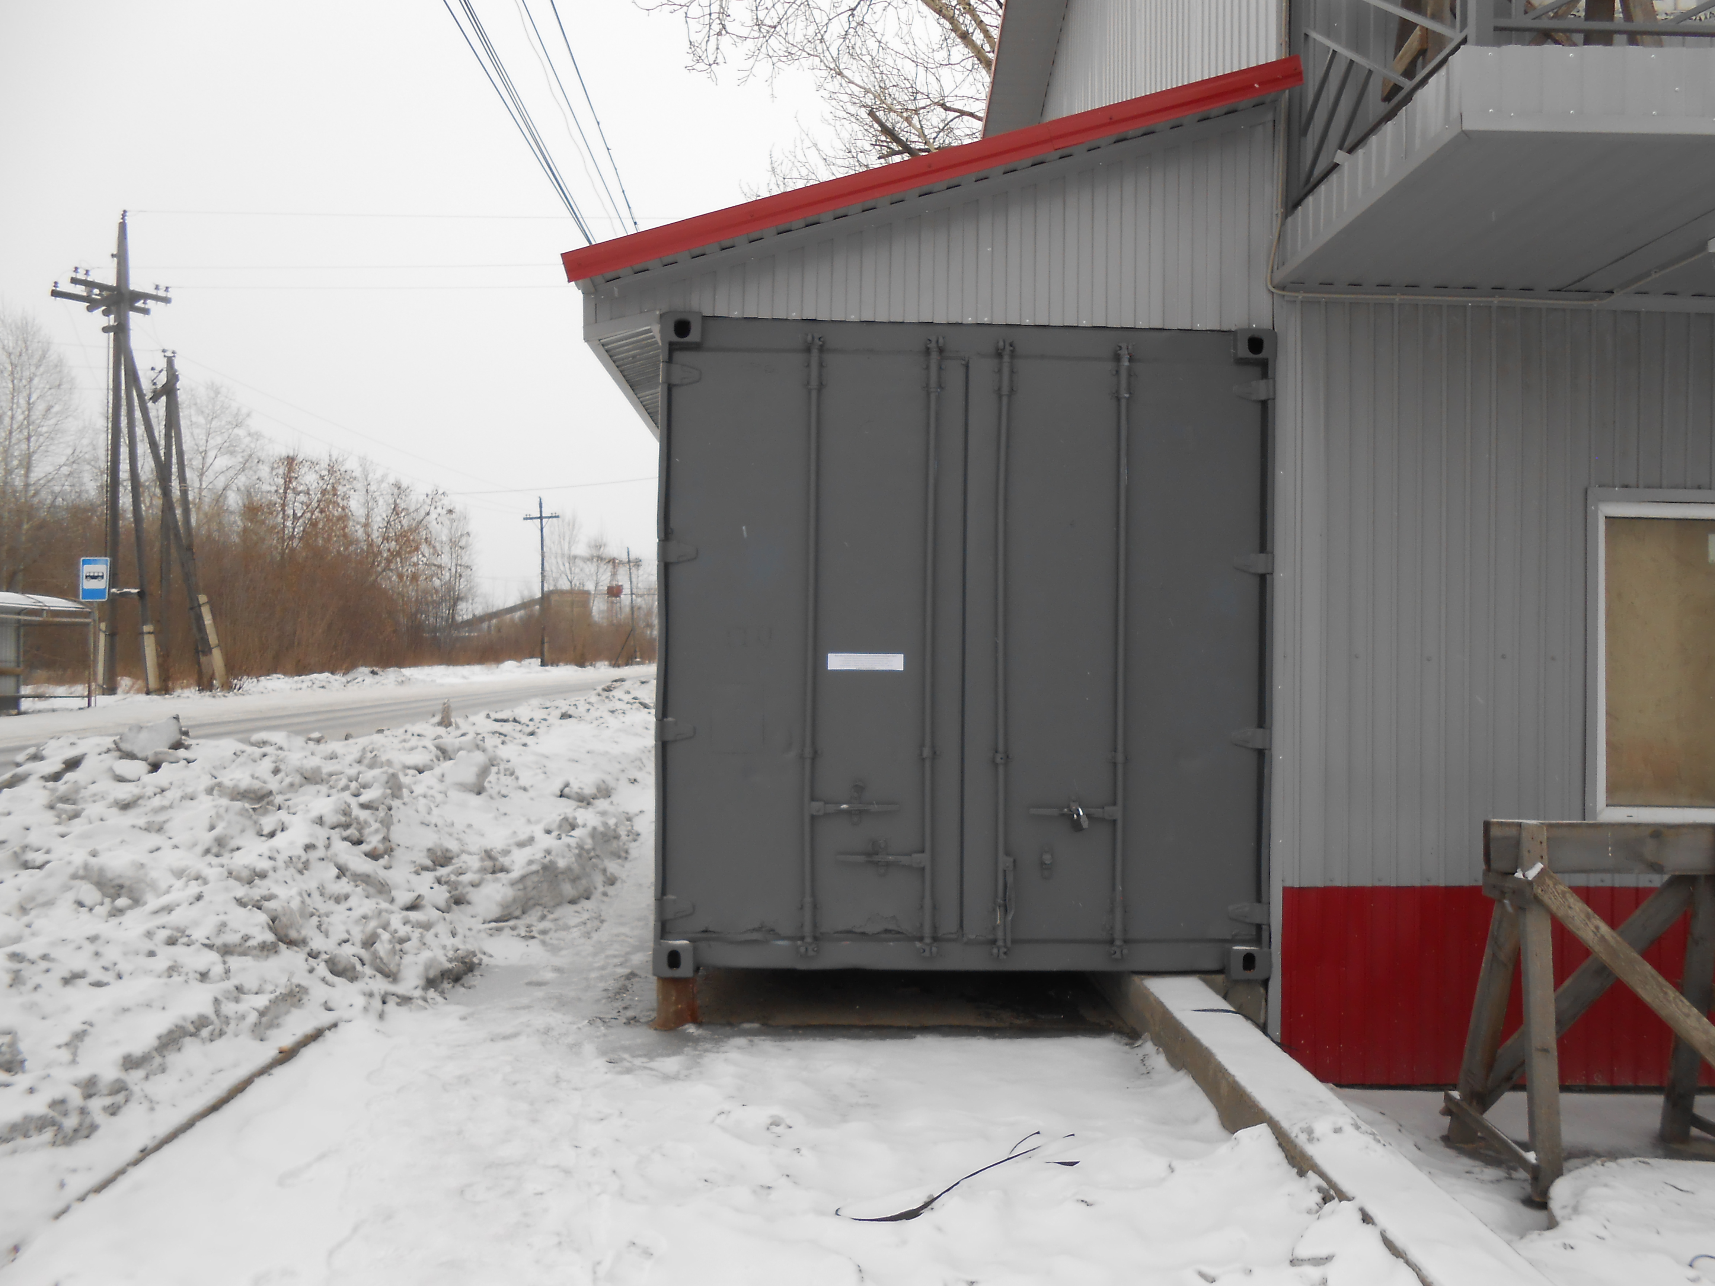

Фрагмент дежурной карты М 1:1000

Самовольно размещенный объект

